**Омарова Айсулу Галымовна**

**преподаватель отделения специальных дисциплин**

**«Наследие школы историко-бытового танца по книге**

**М. В. Васильевой - Рождественской»**

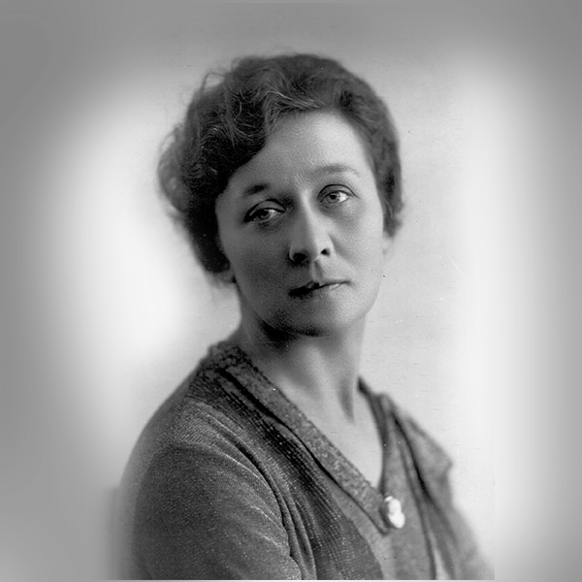

21 век – век скоростных изменений. Жить в онлайн режиме стало обычным явлением и наше хореографическое училище учится жить и работать в век цифровых возможностей. Лимит времени по предмету «Историко-бытовой танец» дисциплинирует прежде всего педагога. Он должен суметь кратко и конкретно объяснить, при этом успеть раскрыть тему урока, суметь наглядно показать движения и манеру исполнения в танцах ушедших эпох, а самое главное - пробудить в учениках интерес к своему предмету.

Книга "Историко-бытовой танец" М.В.Васильевой-Рождественской стала прекрасным учебным материалом для достижения поставленных целей и задач в формате онлайн-уроков. Всякий раз, открывая ее книгу, поражаешься кропотливому анализу каждого танца с ее детальным объяснением и точной характеристикой изучаемого движения той или иной эпохи.

Скупые строчки в интернете о жизни замечательного педагога, ученого- исследователя в области историко- бытового танца, а также личные воспоминания преподавателя хореографического училища, доцента Каз.НАИ им.Т.Жургенова Шубладзе Ольги Борисовны послужили темой этой статьи.

Ольга Борисовна, тогда Дедюченко, училась у Маргариты Васильевны в ГИТИСе. Бережно перенимала танцы прошлых столетий из ног в ноги, из рук в руки, овладевала под ее руководством методом сочинений композиций историко-бытового танца.

Знаток исторических и бытовых танцев, Васильева-Рождественская разработала метод их преподавания. Со своими студентами она вела беседы по каждому новому разделу, приобщала к живописи, эстампи, к исследовательской работе, знакомила с важными историческими событиями, бытом, костюмами, ведь изучать танец, пользуясь лишь его описанием, довольно сложно.

Будучи в возрасте Маргарита Васильевна лично 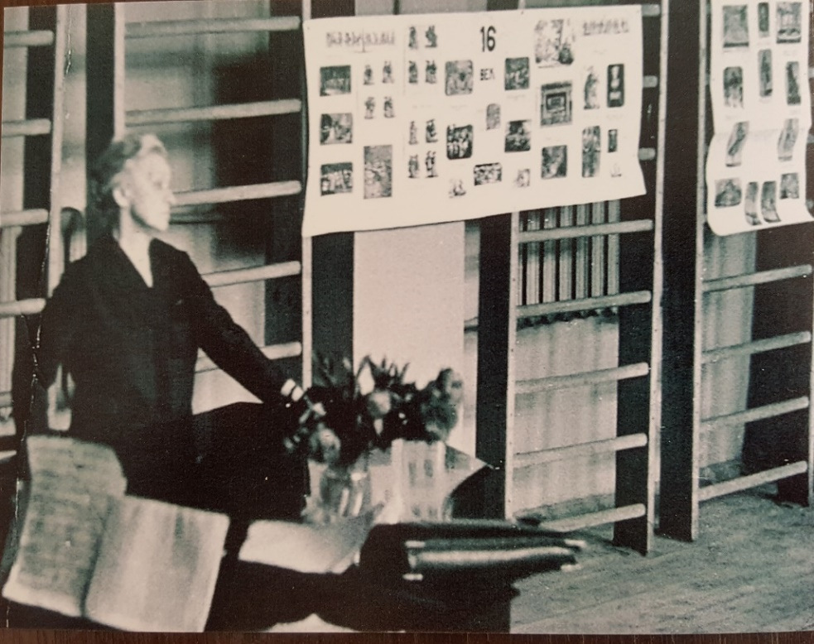демонстрировала на занятиях все поклоны, раскрывала характер эпохи, манеру исполнения.

Маргарита Васильевна прожила долгую жизнь, родилась в 1889 году, не стало в живых в 1971 году. Она не оставила мемуаров, но вся ее жизнь состояла из невероятных событий, исторических перемен. Будучи воспитанницей Московского театрального училища, выпускница педагога А.А. Горского, она впитала замечательную школу великих учителей дореволюционного периода.

По окончании училища в 1906г - артистка Большого театра.

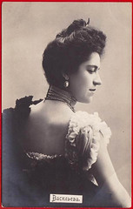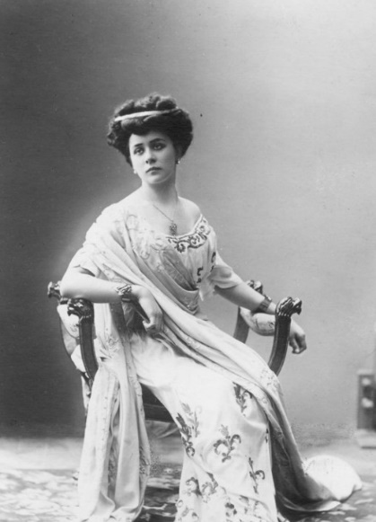

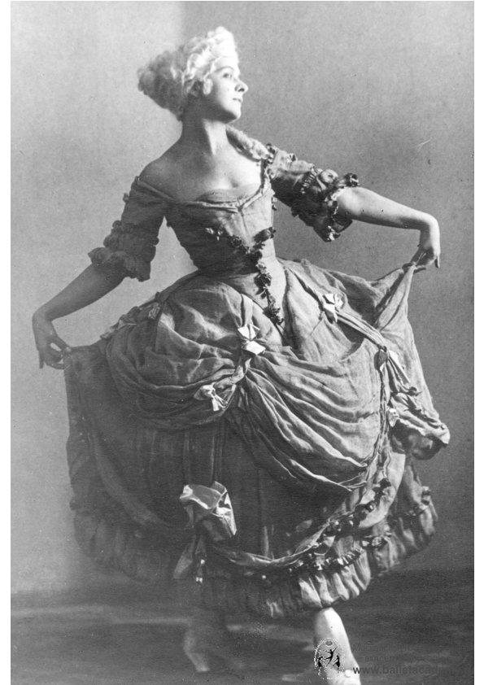 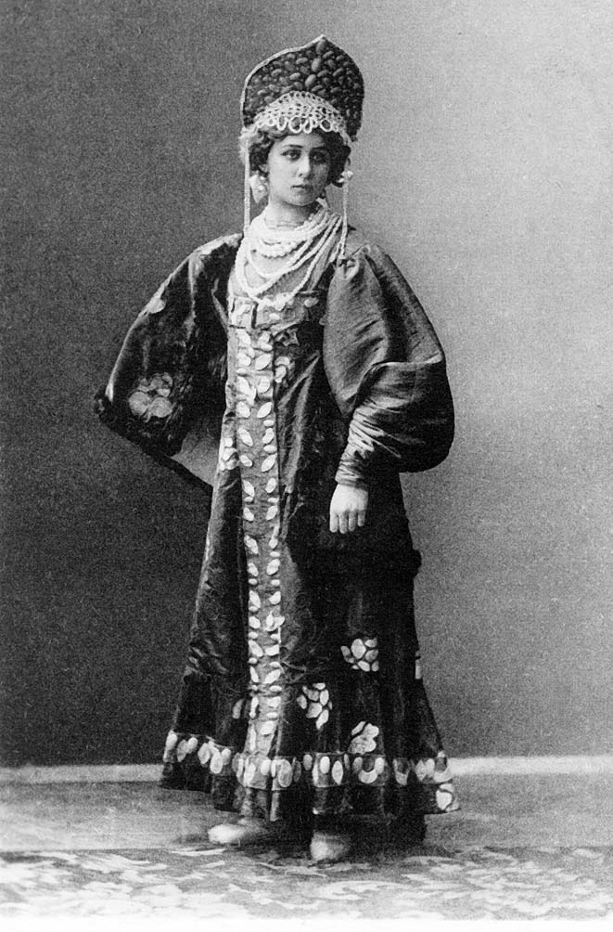 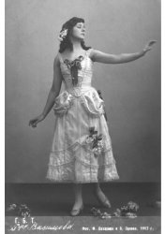

В 1909, 1911гг. участвовала в «Русских сезонах» в Париже и Лондоне. В репертуаре талантливой балерины: фея Сирени «Спящая красавица», Мирта "Жизель", венгерский танец "Раймонда", вальс "Шопениана", восточный танец в опере "Демон" Рубинштейна, главная партия в балете "Безделушки" Моцарта. Сценическую карьеру завершила в 1941 году. С 1930 – 57гг. балетмейстер-репетитор Большого театра и педагог Московского хореографического училища. С 1946г. преподавала в ГИТИСе, с 1962 профессор. В совершенстве владела французским языком, читала в оригинале французских писателей. Красивая, эрудированная женщина с царственной осанкой лично была знакома с великими художниками, вела с ними переписку, собирала картины, посещала выставки, концерты. Прекрасно разбиралась в музыке. В самых разных регионах европейских стран интересовалась музыкальными инструментами, которые звучали во время исполнения старинных танцев, костюмами танцующих.

Повышенный интерес к определенным танцам, объяснялось тем, что в них Маргарита Васильевна видела отражение ушедшей эпохи.

В результате длительной и кропотливой работы ей удалось собрать сведения о первых вариантах многих бытовых танцев.

«Ее работа по изучению истории бального танца, розыски танцевальных образцов, восстановление их на основе музыки, гравюр, расшифровка записей танцев минувших столетий являются ценным вкладом»[1]. Исследовательская работа легла в основу знаменитого учебника.

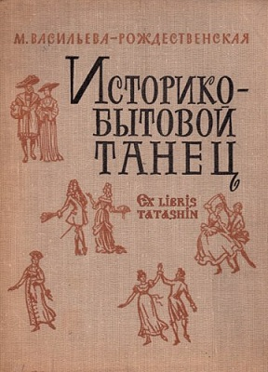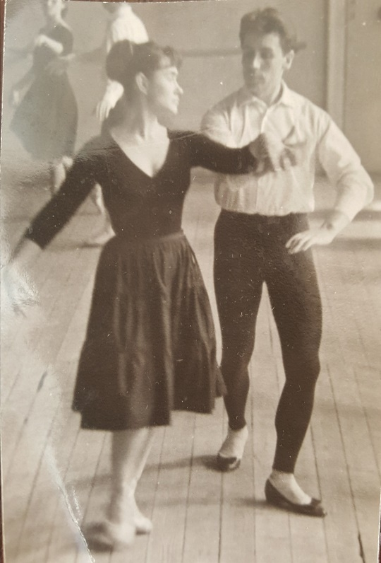

Документальные фотографии танцующих пар студентов Дедюченко Ольга Борисовна, Прибылов Герман Николаевич, Дворжецкий Анжей, сделанные во время уроков Маргариты Васильевны, послужили прообразом к первой редакции книги "Историко-бытовой танец", изданной в 1963 году.

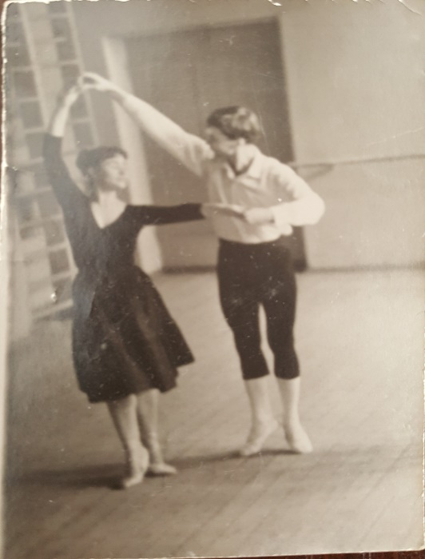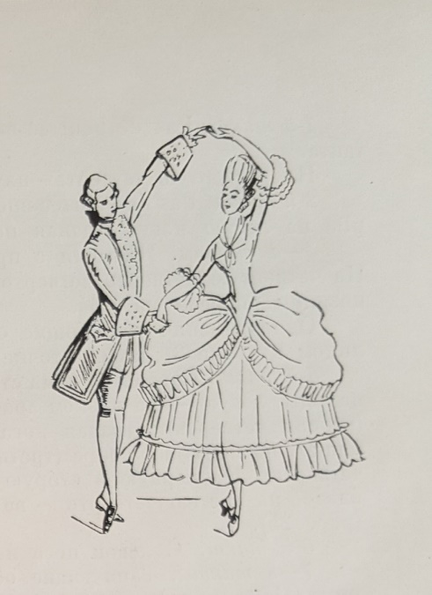

Книга хорошо иллюстрирована репродукциями известных художников, гравюрами танцующих пар, нотными приложениями. Успех этой книги заключается в внимательном изучении происхождения историко-бытового танца. «Бытовые танцы автор располагает в исторической последовательности их развития. Внутри каждого периода танцы описываются в строго хронологическом порядке.»[2]

Методика историко-бытового танца опирается на систему А. Я. Вагановой и многолетний исследовательский труд выдающихся педагогов хореографии. Историко-бытовой танец взаимосвязан с классическим, народно – сценическим танцами, историей, живописью, музыкой, литературой.

«Приучать к осмысленному выполнению движений и поз необходимо с ранних лет» писала в своей книге Маргарита Васильевна.3

Исторический танец должен восприниматься на уроке как живой пример прошлой эпохи. Для каждого движения подбирается специальный музыкальный отрывок. Подбор музыкального материала в книге М. В. Васильевой-Рождественской дает возможность воссоздать стиль и манеру исполнения. Под музыку учащиеся постигают умение передать атмосферу исторических танцев, красиво передвигаться по залу, чувствовать и видеть партнера в паре, соблюдая этикет. Для них цель урока это маленькие па с чувством апломба, грациозно приседать, выполняя скользящие шаги, легко и плавно подниматься на полупальцы, при этом слитно исполнять движения, переносить корпус с ноги на ногу, сохраняя положение головы, плеч, рук, ног в танцевальном положении. Полонез, полька, вальс- все начинается с изучения первых па. Практика исполнения позволяет им в дальнейшем различать манеру исполнения польской мазурки от французской мазурки.

Достичь цель и выполнить задачи данной дисциплины в освоение сложных композиций учащимся младших классов предпочтительней было бы выполнить в просторных балетных классах.

Обширный оперно-балетный репертуар требует от хореографов точного знания бытовых танцев различных эпох, умения передавать их живые черты и стилевые приметы. От исполнителей танцев менуэт, полонез, гавот, сарабанда, экосез требуется не только знание движений, но и понимание особенностей эпохи, чувства стиля.

Виртуальные экскурсии в мировой сети подарили возможность посещать музеи, выставки, концерты. Попав в мир прекрасного искусства, можно прочувствовать каждую эпоху в легендарных спектаклях.

В прошлом веке оперные постановки редко обходились без исторических танцев. «Борис Годунов», «Дубровский», «Пиковая дама», «Евгений Онегин». В известной опере «Иван Сусанин»-«Жизнь за царя» весь первый акт посвящен польской шляхте. Исторические танцы можно увидеть также в балетах классического наследия. «Спящая красавица». Адажио Авроры и четырех кавалеров, Принц Дезире исполняет променады с маркизами и герцогинями в стиле менуэта. В финальной части этого балета исполняется блестя­щая, увлекательная мазурка. Элементы историко-бытового танца встречаются в почтительном поклоне Одиллии королеве на балу в «Лебедином озеро», в «Жизели» движением руки Альберта на эфесе шпаги. В «Дон-Кихоте» Китри на пуантах с мечтательным рыцарем исполняет менуэт. Гросфатер из балета «Щелкунчик». Романеска из балета «Раймонда». В «Пламя Парижа» танцуют «Сарабанду», «Гавот».

С развитием периода драмбалета балетмейстерами того времени были созданы прекрасные танцы в историко –бытовом характере. Весь первый акт балета «Медный всадник» Р.Захаров посвятил ассамблее Петра Первого, в его же постановке «Полонез» из балета «Бахчисарайский фонтан». Знаменитый танец рыцарей из балета «Ромео и Джульетта» известный как танец с подушками поставил Л.Лавровский. В.Лопухов создал танцы в балете «Тарас Бульба». Калейдоскоп исторических танцев начала 20века показан в балете Ю.Григоровича «Золотой Век»: фокстрот, вальс, полька, танго, чарльстон.

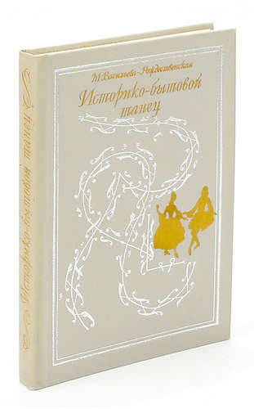

Исторический танец занял значительное место в практике музыкального театра, стал обязательной дисциплиной в системе высшего и среднего хореографического образования. До сих пор книга «Историко-бытовой танец» М.В.Васильевой -Рождественской остается непревзойденной в свой области

1. **Литература**

   Р.Захаров. Предисловие к книге «Историко- бытовой танец».- М.,1963г.
2. Н.Эльяш. Историко- бытовой танец и его теория. -М.,1963г.

   3 М.В.Васильева-Рождественская. Историко- бытовой танец. -М.,1963г.